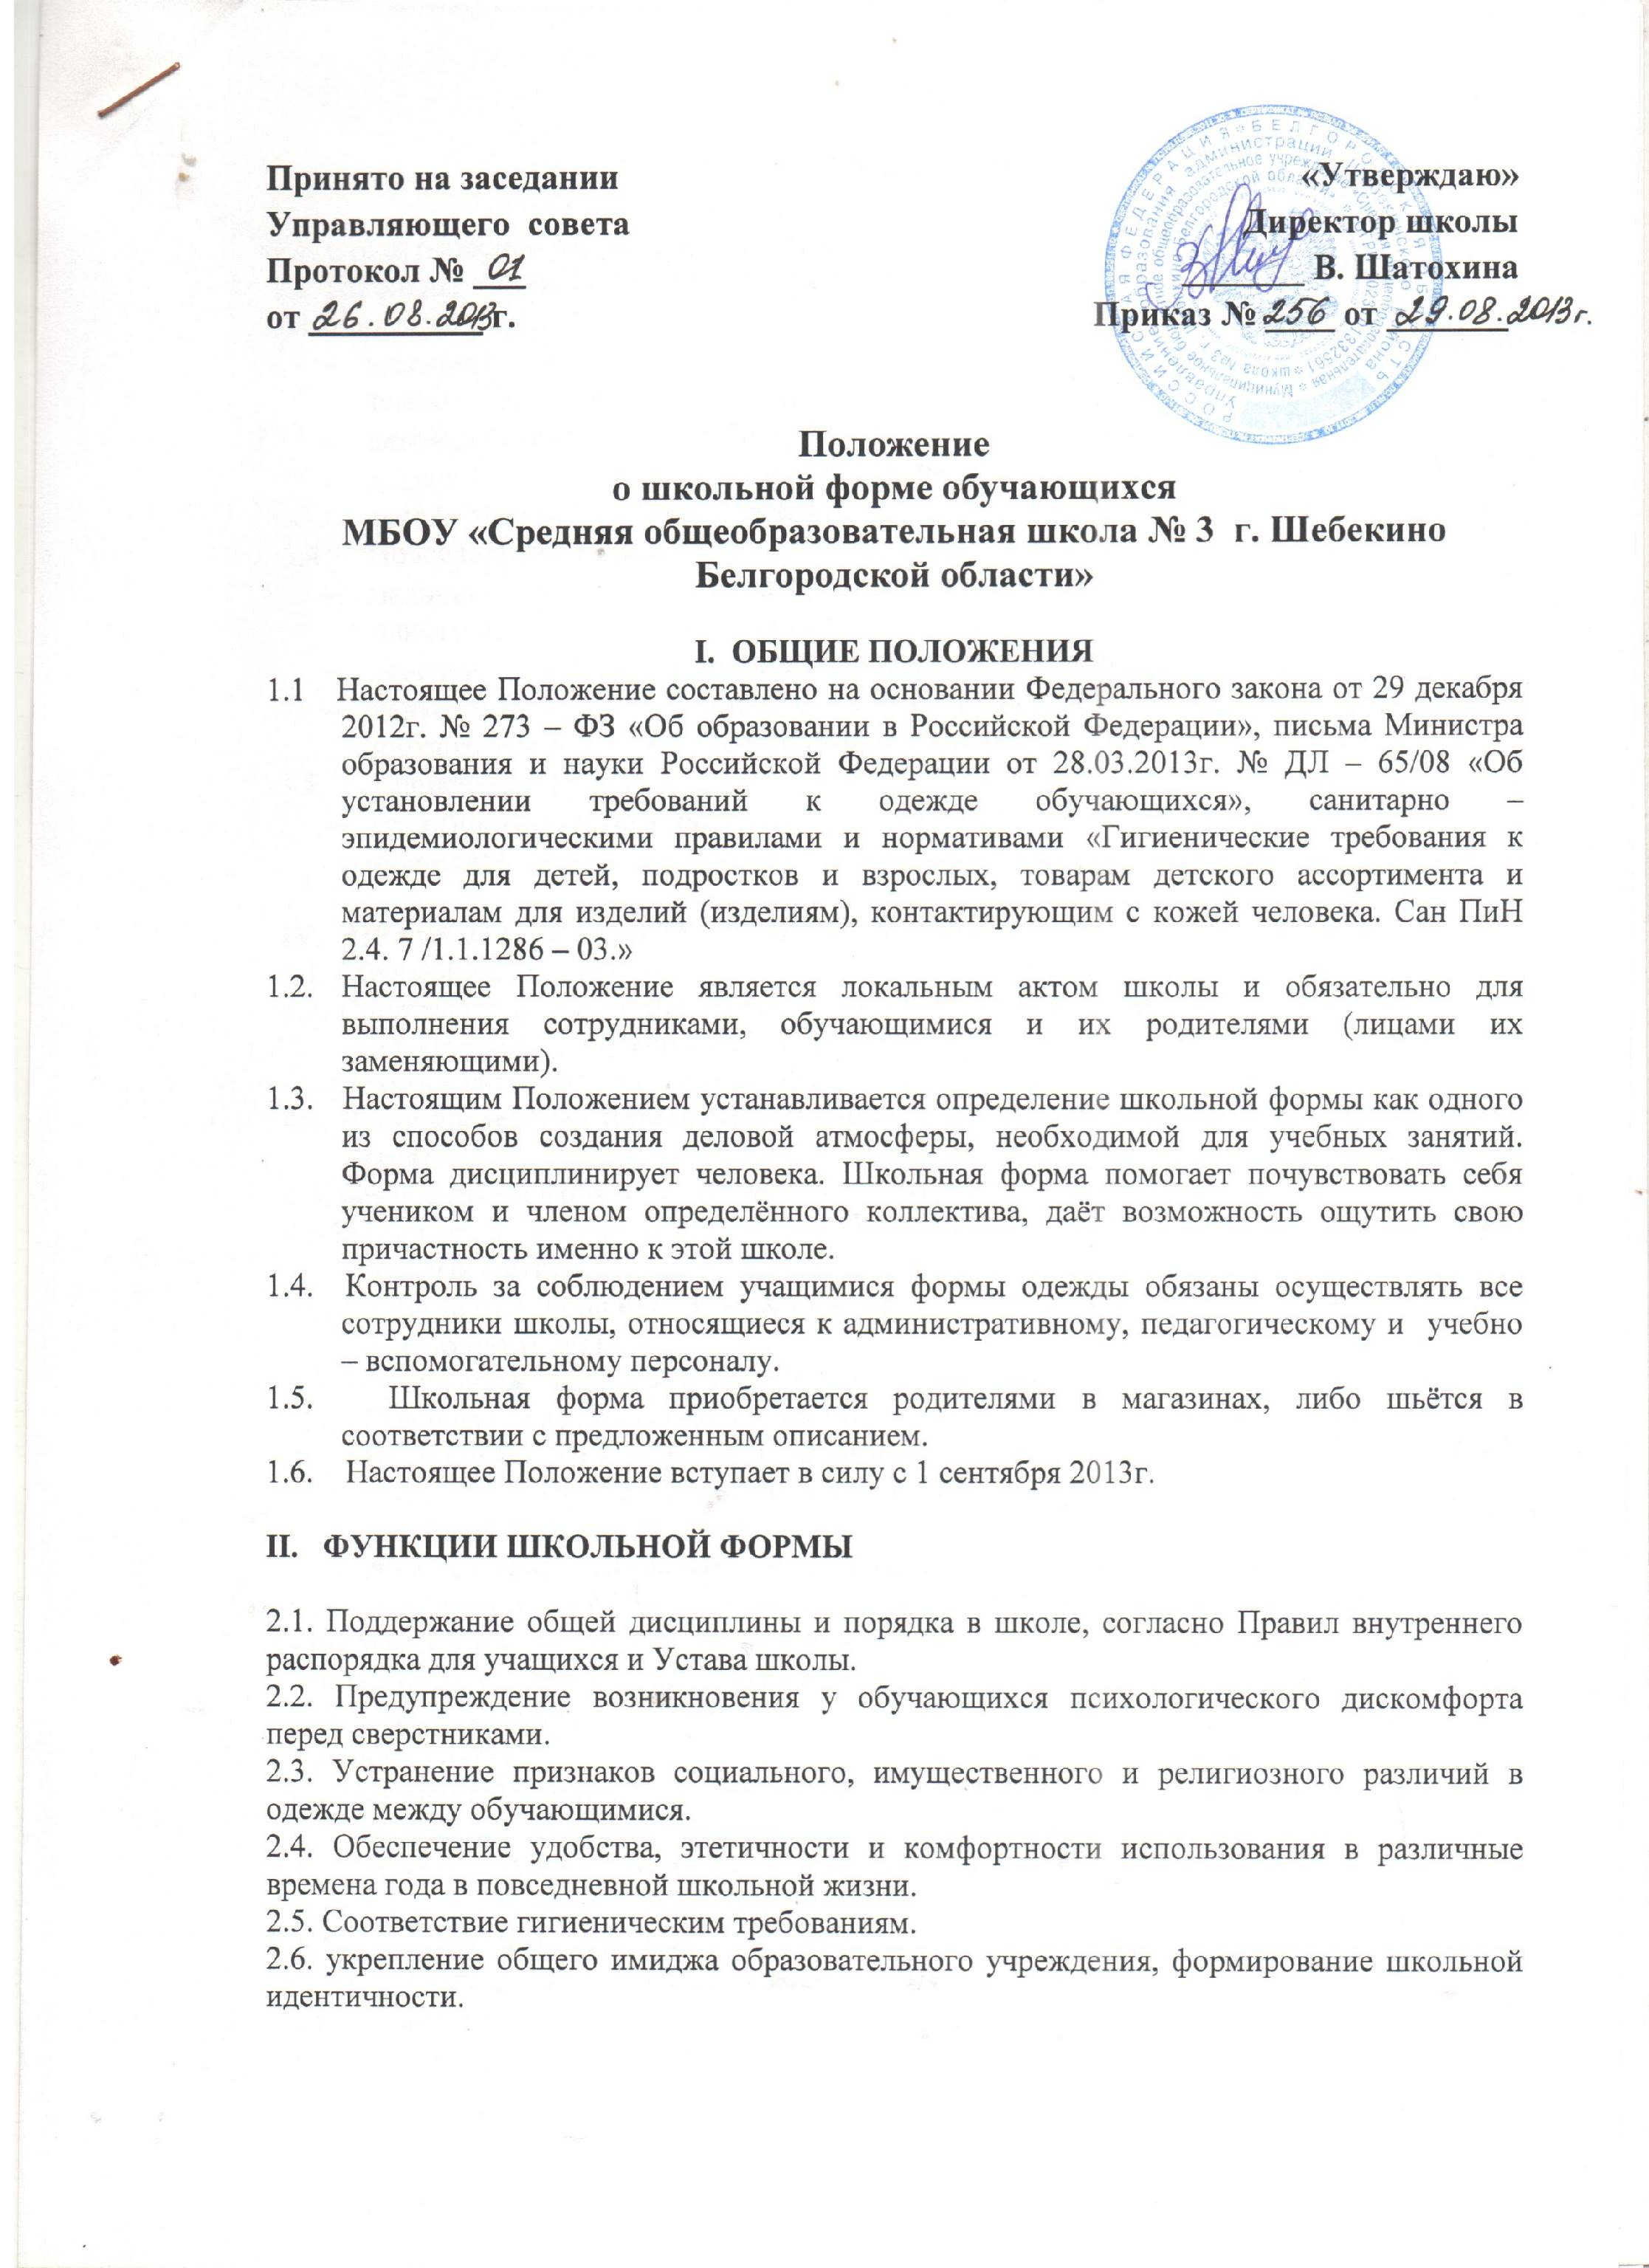

III. ТРЕБОВАНИЯ К ШКОЛЬНОЙ ФОРМЕ

3.1. Стиль одежды - деловой, классический.
3.2. Школьная форма подразделяется на парадную, повседневную, спортивную.
3.3. Парадная форма:
- мальчики (юноши) – белая мужская(мальчиковая) сорочка, пиджак, брюки (от темно – серого до темного цвета), туфли. Галстуки, бабочки - по желанию.
- девочки (1-4 класс) – коричневое платье, фартук (белый), туфли (каблук не более 4-5 см.).
- девушки (5-11 класс) – коричневое платье, фартук (белый), туфли (каблук не более 4-5 см.).
3.4. Повседневная форма:
- мальчики (юноши) - пиджак, брюки (от темно – серого до темного цвета), однотонная сорочка (рубашка) синяя гамма, туфли.
- девочки (1-4 класс) – коричневое платье, черный фартук, туфли.
- девушки (5-11 класс) – коричневое платье, чёрный фартук, туфли (каблук не более 4-5 см.).
3.5. Спортивная форма:
- спортивный костюм, футболка (одного цвета для класса), кроссовки (на светлой подошве).

IV. ПРАВА И ОБЯЗАННОСТИ ОБУЧАЮЩИХСЯ
4.1. Обучающийся обязан носить повседневную школьную форму ежедневно.
4.2. Спортивная форма в дни уроков физической культуры приносится с собой и носится только на уроках физической культуры. После урока спортивную форму необходимо снять в гигиенических и эстетических целях.
4.3. В дни проведения торжественных линеек, праздников школьники надевают парадную форму.
4.4. Без школьной формы школьники на занятия не допускаются.
4.5. Волосы у девочек (девушек) должны быть собраны в аккуратную причёску, либо предусмотрена модельная, невызывающая стрижка.
4.6.Запрещается ношение джинсовой, спортивной и одежды
бельевого стиля.
4.7. Допускается ношение в холодное время года джемперов, свитеров и пуловеров
однотонного цвета.
4.8. Одежда должна быть обязательно чистой, свежей, выглаженной.
4.9. Сменная обувь должна быть чистой.
4.10. Не допускается ношение обучающимися в общеобразовательном учреждении:
- одежды с неоднородным окрасом ткани, одежды с яркими надписями и изображениями, порывами ткани, декольтированных платьев и блузок, аксессуаров с символикой асоциальных неформальных молодёжных объединений;
- украшений, одежды, обуви, аксессуаров с травмирующей фурнитурой;
- головных уборов в помещении учреждения;
- пляжной обуви, массивной обуви на толстой платформе, вечерних туфель и туфель на высоком каблуке;
- ношение пирсинга;
- декоративный маникюр с дизайном в ярких тонах, макияж.

V. ПРАВА, ОБЯЗАННОСТИ И ОТВЕТСТВЕННОСТЬ РОДИТЕЛЕЙ

5.1. Родители имеют право:
5.1.1. Обсуждать на родительских комитетах класса и школы вопросы, имеющие отношение к школьной форме, выносить на рассмотрение Совета школы предложения в отношении школьной формы.
5.1.2. Приглашать на классный родительский комитет, Совет школы, Совет по профилактике правонарушений родителей, дети которых уклоняются от ношения школьной формы, и применять к таким родителям меры в рамках своей компетенции.
5.2. Родители обязаны:
5.2.1. Приобрести школьную форму и обувь до начала учебного года.
5.2.2. Ежедневно контролировать внешний вид учащегося перед его выходом в школу в соответствии с требованиями Положения.
5.2.3. Следить за состоянием школьной формы своего ребёнка, т.е. своевременно её стирать по мере загрязнения.
5.2.4. Не допускать ситуаций, когда учащийся причину отсутствия формы объясняет тем, что она постирана и не высохла.
5.2.5. Ежедневно проверять дневник ребёнка в части письменного сообщения об отсутствии школьной формы и принятии мер для обеспечения ребёнка школьной формой.
5.2.6. Прийти на Совет по профилактике по вопросу неисполнения данного Положения.
5.3. ответственность родителей
5.3.1. За ненадлежащее исполнение или неисполнение родителями данного Положения родители несут административную ответственность, определённую Советом школы в рамках его компетенции.

VI. МЕРЫ АДМИНИСТРАТИВНОГО ВОЗДЕЙСТВИЯ
6.1. За несоблюдение требований данного Положения администрация вправе вносить соответствующую запись в дневник обучающегося.
6.2. За неоднократное нарушение настоящего Положения ходатайствовать в КДН при администрации Шебекинского района о вынесении административного наказания

